Отчет по проделанной работе | октябрь 30  2015
Описание проделанной работы, результаты, ошибки, выводы. |  | Строительство каркасного дома

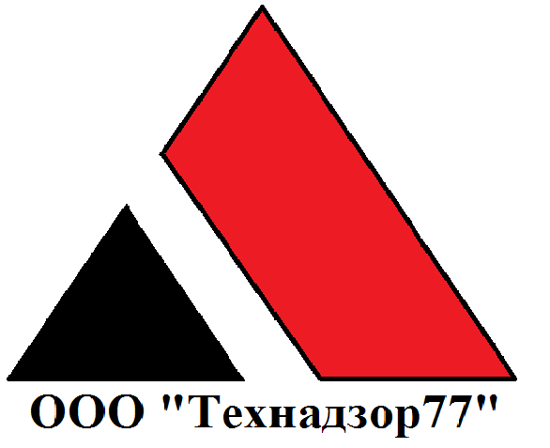

На объекте произведены работы:
1. Монтаж винтовых свай
2. Монтаж оголовков и обвязки винтовых свай
3. Начало монтажа несущего каркаса

Проведенные контрольные мероприятия:
1. Приемка винтовых свай
2. Приемка пиломатериала
3. Консультация заказчика по вопросам производства СМР работ
4. Консультация подрядчика по вопросам производства монтажных работ. (стыковка бруса, допуски СНиП и т.д.)

Замечания:
- Шлак на сварочных соединениях- замечание не устранено
- Не соблюдения технологий заливки раствором винтовых свай. А именно в сваи была засыпана сухая смесь. Т.к водонасыщение данной смеси будет происходить неравномерно, что приведет к застыванию смеси не однородной массой а кусочками. И соответственно снижению ее прочности.- замечание не исправлено и является критическое- см. приложение 1.

Выводы:
Серьезных замечаний по пиломатериалу нет.
Винтовые сваи сделаны с грубым нарушением технологии. Что снижает их несущую способность
Рекомендации:
1. Очистить сварные соединения от шлака и прокрасить данные места.
Строительный контроль.
Работы по монтажу винтовых свай производились в период с 8.10 по 10.10.
Начало монтажа каркаса стен 27.10
Работы по строительному контролю производились
С 8.10.15 по 25.10.2015 (отчетная дата)
Паузы в строительстве:
С 12. 10.15 по 25.10.15.
Итого в октябре надзор велся:
14% (с 8го по 12е октября)
Выезды в октябре:
8.10- знакомство с подрядчиками, начало монтажа свай
9.10- приемка свай без обвязки и оголовков. (вертикальность и расположение относительно осей)
28.10 - выезд. приемка бруса

Приложение №1
Классификация дефектов дана в соответствии с ГОСТ 15467-79 Управление качеством продукции. Основные понятия. Термины и определения (с Изменением N 1)
38. Дефект | Каждое отдельное несоответствие продукции установленным требованиям
39. Дефектная единица продукции | По ГОСТ 15895
40. Дефектное изделие | Изделие, имеющее хотя бы один дефект
41. Явный дефект | Дефект, для выявления которого в нормативной документации, обязательной для данного вида контроля, предусмотрены соответствующие правила, методы и средства
42. Скрытый дефект | Дефект, для выявления которого в нормативной документации, обязательной для данного вида контроля, не предусмотрены соответствующие правила, методы и средства
43. Критический дефект | Дефект, при наличии которого использование продукции по назначению практически невозможно или недопустимо
44. Значительный дефект | Дефект, который существенно влияет на использование продукции по назначению и (или) на ее долговечность, но не является критическим
45.Малозначительный дефект | Дефект, который существенно не влияет на использование продукции по назначению и ее долговечность
46. Устранимый дефект | Дефект, устранение которого технически возможно и экономически целесообразно
47. Неустранимый дефект | Дефект, устранение которого технически невозможно или экономически нецелесообразно
48. Брак | Продукция, передача которой потребителю не допускается из-за наличия дефектов
49. Исправимый брак | Брак, все дефекты в котором, обусловившие забракование продукции, являются устранимыми
50. Неисправимый брак | Брак, в котором хотя бы один из дефектов, обусловивших забракование продукции, является неустранимым

